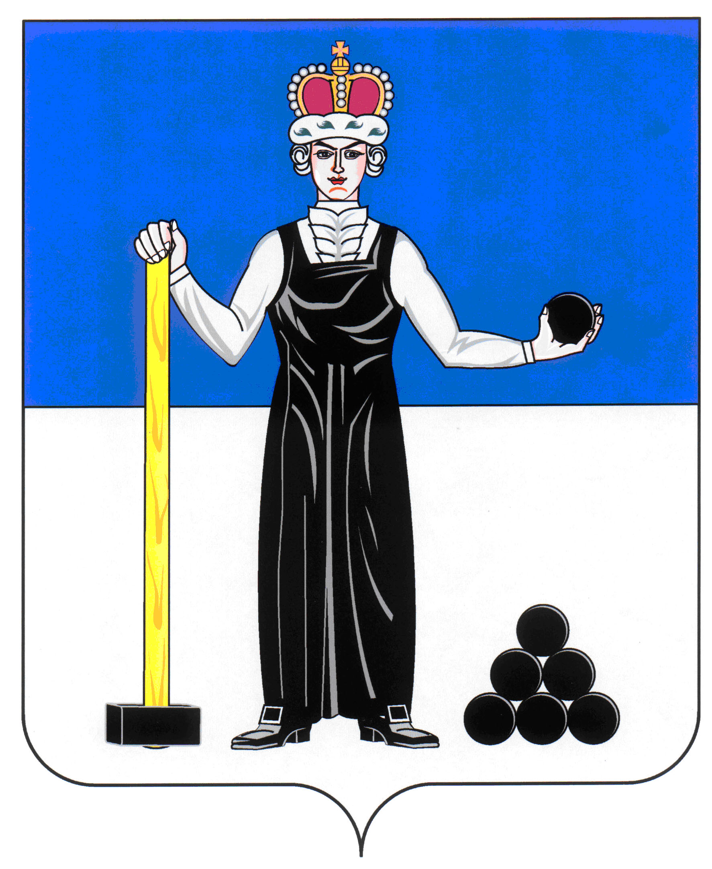
Р А С П О Р Я Ж Е Н И Е

ПРЕДСЕДАТЕЛЯ ЗЕМСКОГО СОБРАНИЯ
АЛЕКСАНДРОВСКОГО МУНИЦИПАЛЬНОГО РАЙОНА ПЕРМСКОГО КРАЯ
64
19.03.2018
____________________ №____________________

О созыве очередного заседания Земского Собрания

Созвать очередное заседание Земского Собрания Александровского муниципального района третьего созыва 29 марта 2018 года в 10.00 часов со следующей повесткой заседания:

- О внесении изменений и дополнений в решение Земского Собрания от 14.12.2017 № 394 «О бюджете Александровского муниципального района на 2018 год и на плановый период 2019 и 2020 годов»
Докладчик: Коноплева З.А. – начальник финансового управления администрации района
- О принятии Положения о стратегическом планировании в Александровском муниципальном районе в первом чтении
Докладчик: Филинкова Т.Ю. – заведующий отделом экономического развития администрации района
- О внесении изменений в решение Земского Собрания Александровского муниципального района от 16.12.2010 № 262 «О пенсии за выслугу лет лицам, замещавшим должности муниципальной службы в органах местного самоуправления Александровского муниципального района Пермского края
Докладчик: Гольчикова О.А. – заведующий отделом по вопросам муниципальной службы и кадрам администрации района
- Информация о работе Совета представительных органов муниципальных образований Пермского края за 2017 год
Докладчик: Щеглов Д.В. – председатель Земского Собрания
- О предварительной повестке дня следующего заседания Земского Собрания Александровского муниципального района
Докладчик: Щеглов Д.В. – председатель Земского Собрания
- Разное.

Председатель
Земского Собрания Д.В. Щеглов

